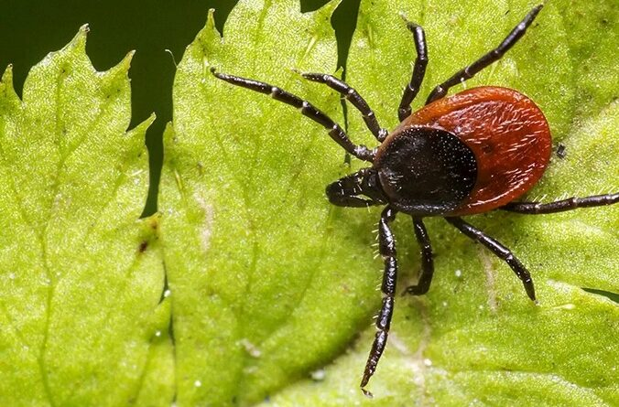

Проблема сезона - клещи!

С приходом теплых дней мы чаще выезжаем на природу, работаем на дачных участках, устраиваем пикники и другие мероприятия. Как следствие, возрастает риск быть укушенными иксодовыми клещами.
Эпидемическая ситуация по «клещевым» инфекциям в РБ в последние годы остается достаточно напряженной.
На территории Беларуси клещи являются переносчиками таких инфекционных заболеваний, как клещевой боррелиоз (болезнь Лайма) и клещевой энцефалит.
В 2024году сезон активности иксодовых клещей продолжался с марта месяца по ноябрь. В Осиповичском районе от укусов клещей пострадало 39 человек. Из инфекционных заболеваний, передаваемых клещами, в Осиповичском районе в истекшем году было зарегистрировано 5 случаев Лайм-боррелиоза, 8 пациентов с диагнозом «Клещевой энцефалит». Заболевшие профилактического лечения в связи с не обращением за медицинской помощью не получали.
От клещевого энцефалита можно защититься с помощью прививки. Иммунизация против клещевого энцефалита в обязательном порядке показана профессиональным контингентам населения, деятельность которых осуществляется на территории природных очагов данной инфекции.

Меры профилактики.
При посещении леса следует соблюдать элементарные меры профилактики:
-отправляясь в лес, заправляйте верхнюю одежду в брюки, а брюки – в носки. Если нет капюшона – наденьте головной убор; наилучшей обувью в лесу следует считать сапоги, гладкая поверхность которых затрудняет прикрепление клещей;
- каждые 2 часа проводите профилактические осмотры своей одежды и открытых участков тела;
- пользуйтесь средствами химической защиты от клещей (акарицидно-репеллентные средства);
- во избежание заражения клещевым энцефалитом с алиментарным путем передачи, козье молоко употребляйте только после кипячения.
Действия при укусе клеща:
- если клещ все-таки присосался, его необходимо немедленно удалить с помощью пинцета или нитяной петли.
После укуса клеща обязательно обратитесь в поликлинику для получения профилактического лечения!
Как правило, граждане, пострадавшие от укуса клеща, желают сдать насекомое для исследования на клещевые инфекции. Данная процедура проводится на платной основе. Исследования проводятся в центрах гигиены и эпидемиологии:
Г. Бобруйск, ул. Минская 100 «Бобруйский зональный центр гигиены и эпидемиологии», справки по телефону 80225716074, 447708082;
Г. Могилев, ул. Гришина 82 « Могилевский облЦГЭиОЗ», справки по телефону 80222623406.

Помощник врача-эпидемиолога Т.Д. Альферович
УЗ «Осиповичский райЦГЭ»

